常用计算公式：
（1）相对原子质量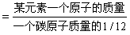
（2）设某化合物化学式为
①它的相对分子质量＝A的相对原子质量×m＋B的相对原子质量×n
②A元素与B元素的质量比＝A的相对原子质量×m：B的相对原子质量×n
③A元素的质量分数
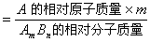
（3）混合物中含某物质的质量分数（纯度）
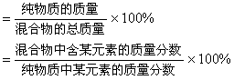
（4）标准状况下气体密度（g/L）
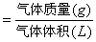
（5）纯度
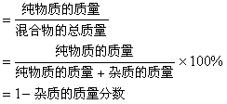
（6）溶质的质量分数
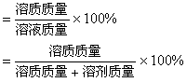
（7）溶液的稀释与浓缩
（8）相对溶质不同质量分数的两种溶液混合
（9）溶液中溶质的质量
＝溶液的质量×溶液中溶质的质量分数
＝溶液的体积×溶液的密度
二. 化学方程式：
（1）镁带在空气中燃烧
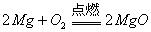
（2）碱式碳酸铜受热分解
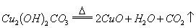
（3）磷在空气中燃烧
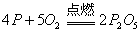
（4）木炭在氧气中充分燃烧
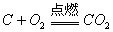
（5）硫在氧气中燃烧
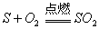
（6）铁在氧气中燃烧
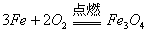
（7）氯酸钾与二氧化锰共热
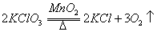
（8）高锰酸钾受热分解
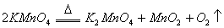
（9）氧化汞受热分解
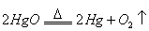
（10）电解水
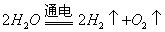
（11）锌与稀硫酸反应
（12）镁与稀硫酸反应
（13）铁与稀硫酸反应
（14）锌与盐酸反应
（15）镁与盐酸反应
（16）铁与盐酸反应
（17）氢气在空气中燃烧
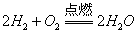
（18）氢气还原氧化铜
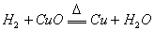
（19）木炭在空气不足时不充分燃烧
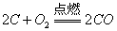
（20）木炭还原氧化铜
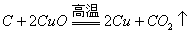
（21）木炭与二氧化碳反应
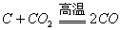
（22）二氧化碳与水反应
（23）二氧化碳与石灰水反应
（24）碳酸分解的反应
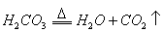
（25）煅烧石灰石的反应
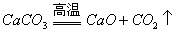
（26）实验室制取二氧化碳的反应
（27）泡沫灭火器的原理
（28）一氧化碳在空气中燃烧
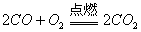
（29）一氧化碳还原氧化铜
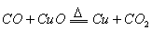
（30）一氧化碳还原氧化铁
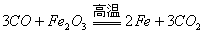
（31）甲烷在空气中燃烧
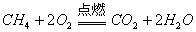
（32）乙醇在空气中燃烧
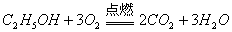
（33）甲醇在空气中燃烧
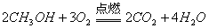
（34）铁与硫酸铜反应
（35）氧化铁与盐酸反应
（36）氢氧化铜与盐酸反应
（37）硝酸银与盐酸反应
（38）氧化铁与硫酸反应
（39）氢氧化铜与硫酸反应
（40）氯化钡与硫酸反应
（41）氧化锌与硝酸反应
（42）氢氧化镁与硝酸反应
（43）氢氧化钠与二氧化碳反应
（44）氢氧化钠与二氧化硫反应
（45）氢氧化钠与硫酸反应
（46）氢氧化钠与硝酸反应
（47）氢氧化钠与硫酸铜反应
（48）氢氧化钠与氯化铁反应
（49）氧化钙跟水反应
（50）氢氧化钙与碳酸钠反应
（51）氢氧化钠与三氧化硫反应
（52）硫酸铜晶体受热分解
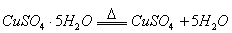
（53）硫酸铜粉末吸水
（54）硫酸铜与锌反应
（55）硝酸汞与铜反应
（56）氯化钾与硝酸银反应
（57）氢氧化钠与硫酸铵共热

.高中化学
有关物质的量（mol）的计算公式
（1）物质的量（mol）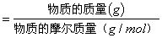
（2）物质的量（mol）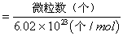
（3）气体物质的量（mol）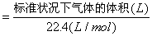
（4）溶质的物质的量（mol）＝物质的量浓度（mol/L）×溶液体积（L）
2. 有关溶液的计算公式
（1）基本公式
①溶液密度（g/mL）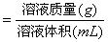
②溶质的质量分数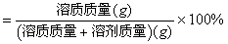
③物质的量浓度（mol/L）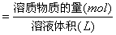
（2）溶质的质量分数、溶质的物质的量浓度及溶液密度之间的关系：
①溶质的质量分数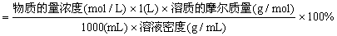
②物质的量浓度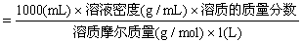
（3）溶液的稀释与浓缩（各种物理量的单位必须一致）：
①浓溶液的质量×浓溶液溶质的质量分数＝稀溶液的质量×稀溶液溶质的质量分数（即溶质的质量不变）
②浓溶液的体积×浓溶液物质的量浓度＝稀溶液的体积×稀溶液物质的量浓度［即c（浓）·V（浓）＝c（稀）·V（稀）］
（4）任何一种电解质溶液中：阳离子所带的正电荷总数＝阴离子所带的负电荷总数（即整个溶液呈电中性）

3. 有关溶解度的计算公式（溶质为不含结晶水的固体）
（1）基本公式：
①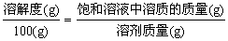
②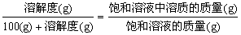
（2）相同温度下，溶解度（S）与饱和溶液中溶质的质量分数（w%）的关系：
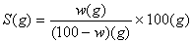
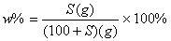
（3）温度不变，蒸发饱和溶液中的溶剂（水），析出晶体的质量m的计算：
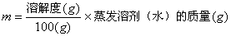
（4）降低热饱和溶液的温度，析出晶体的质量m的计算：
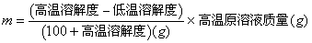
4. 平均摩尔质量或平均式量的计算公式
（1）已知混合物的总质量m（混）和总物质的量n（混）：
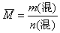
说明：这种求混合物平均摩尔质量的方法，不仅适用于气体，而且对固体或液体也同样适用。
（2）已知标准状况下，混合气体的密度（混）：
（混）
注意：该方法只适用于处于标准状况下（0℃，）的混合气体。
（3）已知同温、同压下，混合气体的密度与另一气体A的密度之比D（通常称作相对密度）：
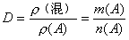
则

5. 化学反应速率的计算公式
（1）某物质X的化学反应速率：
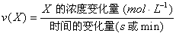
（2）对于下列反应：
有
或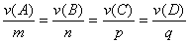
6. 化学平衡计算公式
对于可逆反应：
（1）各物质的变化量之比＝方程式中相应系数比
（2）反应物的平衡量＝起始量－消耗量
生成物的平衡量＝起始量＋增加量
表示为（设反应正向进行）：
起始量（mol） | a | b | c | d
变化量（mol） | x（耗） | （耗） | （增） | （增）
平衡量（mol） |  | 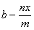 | 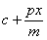 | 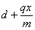
（3）反应达平衡时，反应物A（或B）的平衡转化率（%）
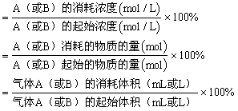
说明：计算式中反应物各个量的单位可以是mol/L、mol，对于气体来说还可以是L或mL，但必须注意保持分子、分母中单位的一致性。
（4）阿伏加德罗定律及阿伏加德罗定律的三个重要推论。
①恒温、恒容时：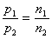，即任何时刻反应混合气体的总压强与其总物质的量成正比。
②恒温、恒压时：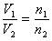，即任何时刻反应混合气体的总体积与其总物质的量成正比。
③恒温、恒容时：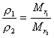，即任何时刻反应混合气体的密度与其反应混合气体的平均相对分子质量成正比。
（5）混合气体的密度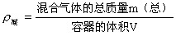
（6）混合气体的平均相对分子质量的计算。
①
其中M（A）、M（B）……分别是气体A、B……的相对分子质量；a%、b%……分别是气体A、B……的体积（或摩尔）分数。
②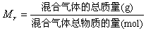
7. 溶液的pH值计算公式
（1）
若，则
若，则
（2）任何水溶液中，由水电离产生的与总是相等的，即：
（3）常温（25℃）时：
（4）n元强酸溶液中；n元强碱溶液中

8. 有关物质结构，元素周期律的计算公式
8.1 原子核电荷数、核内质子数及核外电子数的关系
核电荷数＝核内质子数＝原子核外电子数
注意：阴离子：核外电子数＝质子数＋所带的电荷数
阳离子：核外电子数＝质子数－所带的电荷数
8.2 质量数（A）、质子数（Z）、中子数（N）的关系
8.3 元素化合价与元素在周期表中的位置关系
（1）对于非金属元素：最高正价＋｜最低负价｜＝8（对于氢元素，负价为-1，正价为+1）。
（2）主族元素的最高价＝主族序数＝主族元素的最外层电子数。
9. 烃的分子式的确定方法
（1）先求烃的最简式和相对分子质量，再依（最简式相对分子质量）n＝相对分子质量，求得分子式。
（2）商余法：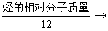商为C原子数，余数为H原子数。
注意：一个C原子的质量＝12个H原子的质量
10. 依含氧衍生物的相对分子质量求算其分子式的方法
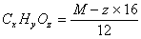，所得的商为x，余数为y。
注意：1个原子团的式量＝1个O原子的相对原子质量＝16
